array:测试数组

Input:none

Output:1 1 2 3 5 8 13 21 34 55 89 144 233 377 610 987 1597 2584 4181 6765

测试结果：

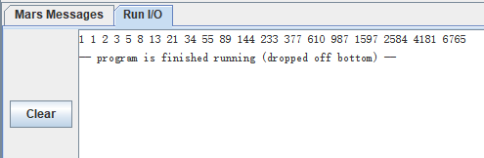

const:测试const关键字

Input:none

Output:出错提示：const val:a can't change

测试结果：

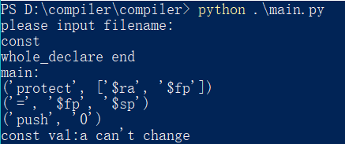

factor:阶乘测试

Input:5

Output:120

测试结果：

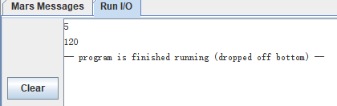

factorize：分解因数

Input:120

Output:120=2\*2\*2\*3\*5

测试结果：

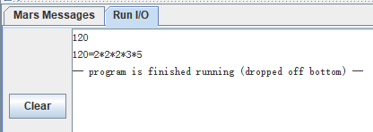

fib:斐波那契数列递归

Input：none

Output：1 1 2 3 5 8 13 21 34 55 89

测试结果：

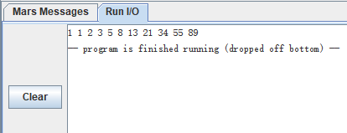

for：测试for循环

Input：none

Output：见下图

测试结果：

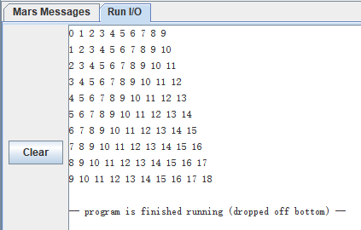

gcd:测试最大公因数

Input：60\n45

Output:15

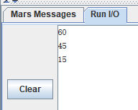

mod:测试取余

Input：60\n8

Output:4

测试结果：

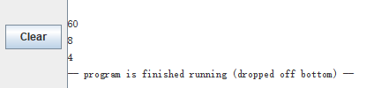

optim:测试优化

Input：none

Output：3

测试结果：

